Памятка для родителей

Вместо того чтобы искать повсюду недостатки, мы можем искать во всем любовь…

Общие рекомендации родителям по оказанию ребенку помощи в развитии:

1. Чаще хвалите ребенка. Ласково обнимайте или давайте ему какую-нибудь маленькую награду, когда у него что-нибудь получается или когда он очень старается. Если ребенок старается сделать, но у него не получается, лучше обойдите это молчанием или просто скажите: “Жаль, не вышло, в другой раз получится”.
2. Больше разговаривайте с ребенком. Объясняйте все, что вы делаете. Ребенок слушает и начинает усваивать язык задолго до того, как заговорит. Если вы считаете, что ребенок не слышит, говорите с ним и используйте “язык жестов”. Убедитесь, что он смотрит на вас, когда вы говорите.
3. Помогая ребенку осваивать новый навык, мягко и осторожно направляйте его движения своими руками.
4. Используйте зеркало, чтобы помочь ребенку узнать свое тело, научиться владеть руками.
5. Используйте подражание. Чтобы научить ребенка новому действию или навыку, сначала выполните действие сами и пригласите ребенка повторить его, подражая вам. Превратите это в игру.
6. Побуждайте ребенка двигаться или тянуться, стараясь достать то, что он хочет.
7. Сделайте учение забавой. Всегда ищите способы превратить обучающие занятия в игру.
8. Пусть старшие братья и сестры показывают ребенку новые приспособления, предметы, игрушки и т.д.
9. Ребенок часто лучше усваивает, когда рядом нет учителя. Дети часто прилагают большие усилия, когда им чего-нибудь очень хочется, а рядом нет никого, кто поможет. Учить ребенка - важно, но не менее важно давать ему возможность исследовать, пробовать свои силы и самому делать для себя то, что он может.
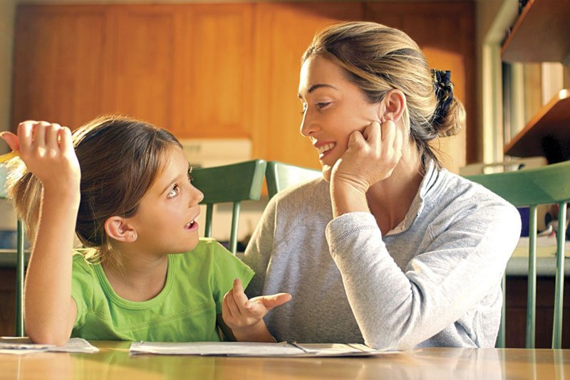
10. Пусть ребенок по мере сил обслуживает себя сам. Помогайте ему только в той мере, в какой это необходимо. Это - “золотое правило реабилитации”.

Памятка для родителей
«В помощь родителям детей с ограниченными возможностями здоровья»
Рождение ребенка с нарушениями в развитии всегда является стрессом для семьи. Проблема воспитания и развития «особого» ребенка чаще всего становится причиной глубокой и продолжительной социальной дезадаптации всей семьи. Дети с ограниченными возможностями находятся в очень сложном положении эмоционально, морально и психологически. Детям нужно учиться функционировать в быту и общаться с людьми, но из-за своих ограниченных физиологических возможностей они не могут полноценно выполнять какую-либо деятельность. На родителей таких детей, так же, ложатся большие нагрузки, в связи с деятельностью по уходу за больным ребёнком и ответственностью за его жизнь. Многочисленными исследованиями выявлено, что родители данной категории детей испытывают эмоциональное напряжение, тревогу, чувство вины, обиды, находятся в хроническом стрессовом состоянии и т.д.
Всё это влияет на отношение родителей к своим детям. Следовательно, им так же, как и их детям, нужны психологическая помощь и поддержка.

Это время боли, которую необходимо пережить, время печали, которая должна быть излита. Только пережив горе, человек способен рассмотреть ситуацию спокойно, более конструктивно подойти к решению своей проблемы.
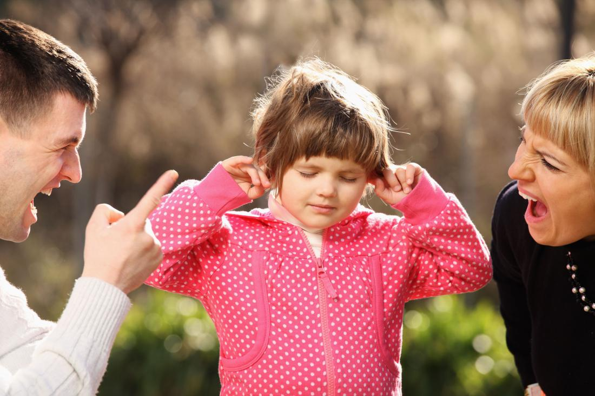
Зачастую родители, испытывая страх за судьбу малыша, передают его ребенку. Интуитивно чувствуя постоянное напряжение взрослых, детки приобретают черты нервозности, издерганности. Мучительные сомнения многих пап и мам о том, знает ли ребенок о своей болезни и о том, насколько она тяжела, напрасны. Действительно, слово «инвалид» ничего не добавляет к ежедневным ощущениям и переживаниям ребят. От понимания своего статуса им не становится ни лучше, ни хуже.
Оптимальным может считаться такое поведение взрослых, которое позволяет детям-инвалидам быстрее адаптироваться к своему положению, приобрести черты, компенсирующие их состояние. Эгоистическая любовь родителей, стремящихся оградить своих сыновей и дочерей от всех возможных трудностей, мешает их нормальному развитию. Дети-инвалиды остро нуждаются в родительской любви, но не любви-жалости, а любви альтруистической, учитывающей интересы ребенка, просто потому, что ребенок есть, такой – какой есть. Малышу предстоит дальнейшая не самая легкая жизнь, и, чем более самостоятельным и независимым он будет, тем легче сможет перенести все трудности и невзгоды. Дети, о которых идет речь, нуждаются не в запретах, а в стимуляции приспособительной активности, познании своих скрытых возможностей, развитии специальных умений и навыков. Конечно, закрывать глаза на то, что малыш серьезно болен, нельзя. При этом и постоянно держать его под стеклянным колпаком тоже не годится. Чем меньше внимание больного будет сконцентрировано на нем самом, тем больше вероятность и успешность взаимодействия его с окружающими. Если родителям удастся научить ребенка думать не только о себе, то судьба его сложится гораздо более счастливо.
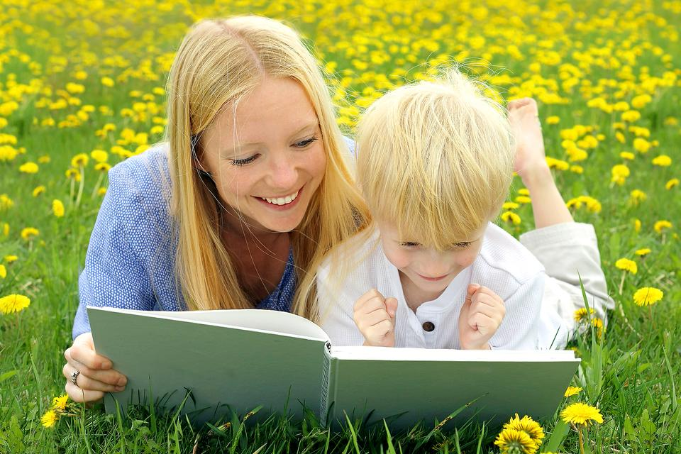Что касается самих родителей – не забывайте о себе! Деперссия - нередкий спутник родителей больного ребенка. Механизмом запуска для нее может послужить и длительное ожидание диагноза, и ненадежность, невнимание близких и друзей в тяжелое время, и отчаяние в глазах ребенка, и бессонные ночи. На фоне постоянной, хронической усталости и недосыпания, достаточно мелочи, чтобы спровоцировать нервный срыв. Но ведь малышу вы нужны сильными, бодрыми, уверенными. Поэтому, необходимо научиться справляться и с этим. Из лекарств подойдут валериана и успокоительные травяные сборы, например шишки хмеля, пустырник, мята и валериана, о чем желательно проконсультироваться с врачами. Если врач все же пропишет антидепрессанты, не забудьте, что это временная мера! Психологическая поддержка может оказаться для вас одной из важных процедур на пути адаптации, как вас, так и вашего ребенка.
Очень важно найти того, кто сможет помочь вам, хотя бы на время, или просто даст выспаться. Преодолеть сложный период может социальный работник, психолог или те родители, у которых ребёнок с похожим отклонением в развитии, и они успешно преодолели трудный период. Необходимо иметь возможность поделиться своими переживаниями, услышать слова поддержки. Помогая друг другу, родители забывают о своём горе, не замыкаются в нём, таким образом, находят более конструктивное решение своей проблемы. Видя вас бодрыми, веселыми, верящими в лучшее, малыш станет чаще улыбаться и тем самым приближать свое выздоровление.
Не лишайте себя жизни, удовольствий и интересных событий. Что-то вы можете делать вместе с ребенком, но у вас обязательно должна быть и собственная жизнь.
Слепая жертвенность не принесет пользы ни ребенку, ни вам. Если вы будете удовлетворены жизнью, вы несравнимо больше сможете дать и нуждающемуся в вас маленькому человеку.

Рекомендации родителям, имеющим детей-инвалидов:

Примите ситуацию как данность, не думайте о том, как и почему это случилось, размышляйте о том, как с этим дальше жить. Помните, что все ваши страхи и «черные мысли» ребенок чувствует на интуитивном уровне. Ради успешного будущего Вашего ребенка постарайтесь найти в себе силы с оптимизмом смотреть в будущее.

Никогда не жалейте ребёнка из-за того, что он не такой, как все.

Дарите ребёнку свою любовь и внимание, но помните, что есть и другие члены семьи, которые в них тоже нуждаются.

Стремитесь к тому, чтобы у всех членов семьи была возможность саморазвития и полноценной жизни. Помните, ребенку с первых месяцев жизни важно ощущать стабильность и спокойствие своего окружения.

Организуйте свой быт так, чтобы никто в семье не чувствовал себя «жертвой», отказываясь от своей личной жизни.

Не ограждайте ребёнка от обязанностей и проблем. Если состояние ребенка позволяет, придумайте ему простенькие домашние обязанности, постарайтесь научить ребенка заботиться о других. Решайте все дела вместе с ним.

Предоставьте ребёнку самостоятельность в действиях и принятии решений. Стимулируйте его приспособительную активность; помогайте в поиске своих скрытых возможностей. Развивайте умения и навыки по самообслуживанию

Следите за своей внешностью и поведением. Ребёнок должен гордиться вами.

Учитесь отказывать ребёнку в чём-либо, если считаете его требования чрезмерными. Однако проанализируйте количество запретов, с которыми сталкивается ваш ребенок. Продумайте, все ли они обоснованы, нет ли возможности сократить ограничения, лишний раз проконсультируйтесь с врачом или психологом.

Чаще разговаривайте с ребёнком. Помните, что ни телевизор, ни компьютер не заменят вас.

Создавайте условия для общения ребёнка со сверстниками.

Стремитесь к встречам и общению с друзьями, приглашайте их в гости. Пусть в вашей жизни найдется место и высоким чувствам, и маленьким радостям.

Чаще прибегайте к советам педагогов и психологов. Каждое определенное заболевание ребенка-инвалида требует специфического ухода, а также специальных знаний и умений.

Больше читайте, и не только специальную литературу, но и художественную.

Общайтесь с семьями, где есть дети-инвалиды. Передавайте свой опыт и перенимайте чужой. Это важно не только для вас, но и для ребенка, которому вы можете оказать услугу на всю жизнь, найдя для него друзей или (что очень часто бывает) спутника жизни. Помогая друг другу, вы, прежде всего, помогаете себе!

Находите в себе силы и сохраняйте душевное равновесие. Не изводите себя упрёками. В противном случае велика вероятность того, что ребенок вырастет психологическом монстром, а это неизбежно усилит его социальную дезадаптацию и усугубит страдания. В том, что у вас больной ребёнок, вы не виноваты.

Воспитывайте в себе новые качества, прежде всего наблюдательность, терпение, самообладание.

Ведите дневник наблюдений за ребенком, отмечая малейшие перемены в его состоянии. Дневник с одной стороны, помогает, успокаивая Вас, с другой – способствует правильной организации всей лечебно-коррекционной работы.

Помните, что будущее вашего ребенка во многом зависит от того, насколько он социализирован, адаптирован в обществе. Делайте все возможное, чтобы он привык находиться среди людей и при этом не концентрироваться на себе, умел и любил общаться, мог попросить о помощи.
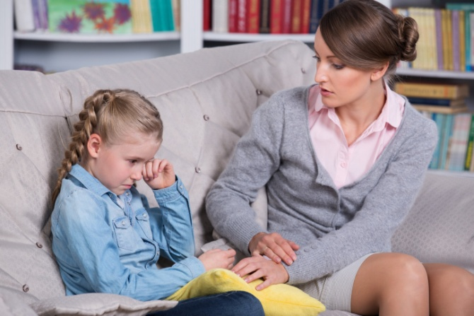
Старайтесь чувствовать себя спокойно и уверенно с ребенком-инвалидом на людях. Доброжелательно реагируйте на проявления интереса со стороны посторонних, не отталкивайте их от себя жалобами, раздражением, проявлением озлобления. Если ребенок переймет от вас подобный стиль общения с окружающими, его шансы найти себе друзей резко возрастут.
Постарайтесь научить ребенка быть самим собой – и дома, и на людях. Чем раньше ребенок начнет общаться с другими детьми, тем больше шансов, что он сможет вести себя как все.

Помните, что ребёнок повзрослеет и ему придётся жить самостоятельно. Готовьте его к будущей жизни, говорите о ней.

